Технологія вирощування австралійських тропічних раків (Cherax quadricarinatus) в умовах півдня України

Призначення та сфера застосування. Аквакультура.
Основні характеристики, суть розробки. Технологія вирощування австралійських тропічних раків в умовах півдня України розроблена в проблемній науково-дослідній лабораторії кафедри водних біоресурсів та аквакультури ДВНЗ «ХДАУ» дозволяє отримувати прісноводних раків товарною масою 110 г за однорічний цикл вирощування. Технологія передбачає вирощування і розмноження раків у штучних умовах систем замкнутого водопостачання в осінньо-зимовий період до маси 25 – 40 г з наступним дорощуванням до товарної маси (110 г) в ставах півдня України. Для цього необхідно забезпечити відповідні умови їх утримування у зимовий період, використовуючи для цього установки замкнутого водозабезпечення або інші системи, які зможуть забезпечити цей вид теплою водою для розмноження і підрощування молодших вікових груп австралійського тропічного раку. Стави півдня України з їх великою природною кормовою базою можуть бути використанні для екстенсивного вирощування австралійських раків у монокультурі. В результаті розробленої технології було отримано тропічних австралійських раків середньою масою – 110 г (деякі екземпляри сягнули 187 г).
Порівняння зі світовими аналогами, основні переваги розробки. Існуючий досвід російських вчених, які розробили технологію виробництва даного виду в Астраханській області і мають достатньо успішний розвиток вирощування товарних раків за однорічним циклом масою 50 – 70 г, доводить перспективність розробки технології з вирощування австралійського раку на півдні України. Перевагою розробки являються стави півдня України, які мають високий природній біопродукційний потенціал, що дозволяє вирощування тропічних австралійських раків за екстенсивною технологією, без застосування годівлі.
Стан охорони інтелектуальної власності. Патент на корисну модель №109633, подані заявки на отримання патентів на винахід.
Затребуваність ринку. Делікатесна нова продукція тропічних раків в Україні зумовить високий попит ринку.
Стан готовості розробки. Впровадження у товарну аквакультуру

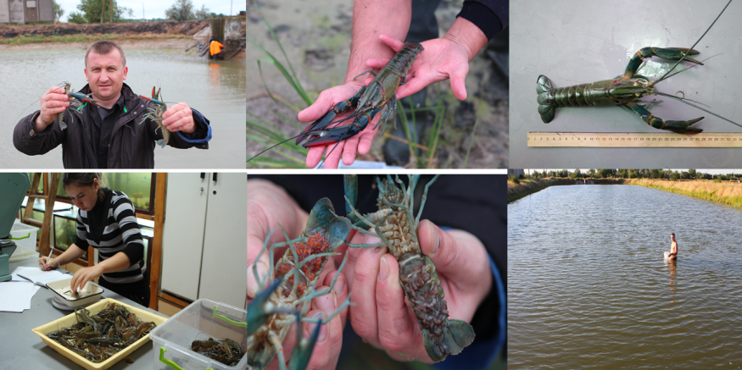

Координати для зв’язку:
73006, м. Херсон, ДВНЗ «Херсонський державний аграрний університет», (0552)-41-75-92, e-mail: simonova_ok@ukr.net

The technology of the cultivation
of the Australian crawfish
(Cherax quadricarinatus) in the minds of the Ukraine

Purpose and scope. Aquaculture.
The main characteristics, the essence of the development. The technology of growing Australian tropical crayfish in the south of Ukraine, developed in the problem research laboratory of the department of aquatic bioresources and aquaculture of the Kherson state agrarian university, allows fresh-water crayfish to be harvested at 110 g for a one-year growing cycle. The technology envisages the cultivation and reproduction of canines in artificial conditions of closed water supply systems in the autumn-winter period to a mass of 25 - 40 g, followed by grazing to a commodity mass (110 g) in the southern regions of Ukraine. To do this, it is necessary to ensure appropriate conditions for their containment in the winter, using a closed water supply system or other systems that can provide this kind of warm water for the propagation and growth of younger Australian tropical cancers. Stages of the south of Ukraine with their large natural forage base can be used for extensive cultivation of Australian canines in monoculture. As a result of the developed technology, tropical Australian crayfish with an average weight of 110 g were obtained (some specimens reached 187 g).
Comparison with world analogues, the main advantages of development. Existing experience of Russian scientists who have developed the technology of production of this type in the Astrakhan region and have a sufficiently successful development of the production of crayfish in a one-year cycle of 50 to 70 g, proves the prospect of developing a technology for the cultivation of Australian cancer in the south of Ukraine. The advantage of the development is the pond of southern Ukraine, which has a high natural bio-production potential, which allows the cultivation of tropical Australian cancers with extensive technology, without feeding.
Intellectual property protection status. Patent for Utility Model No. 109633. Applications for patents for invention are filed
Market demand. A delicious new production of tropical crayfish in Ukraine will result in a high demand of the market.
State of completion of development. Introduction to commodity aquaculture

Coordinates for communication:
73006, м. Херсон, ДВНЗ «Херсонський державний аграрний університет», (0552)-41-75-92, e-mail: simonova_ok@ukr.net

